Проект урока биологии в 10 классе (углубленное изучение темы) с использованием интерактивного оборудования и интернет-ресурсов
ГЕНЕАЛОГИЧЕСКИЙ МЕТОД ИЗУЧЕНИЯ ГЕНЕТИКИ ЧЕЛОВЕКА (продолжение 3)
Матвеева Алёна Владимировна,
учитель биологии и химии
Два чувства дивно близки нам
В них обретает сердце пищу:
Любовь к родному пепелищу.
Любовь к отеческим гробам.
А.С.Пушкин
Этап III. Интеллектуально-преобразовательная деятельность учащихся на уроке
Цель:
- закрепить полученные знания;
- научить пользоваться компьютерной программой «Живая родословная».
На этом этапе учитель обучает учащихся навыкам использования компьютерной программой «Живая родословная» для того, чтобы дома самостоятельно учащиеся смогли составить родословную своей семьи.
Этап IV. Диагностика качества освоения темы
Цель: установить степень усвоения темы «Генеалогический метод изучения наследственности человека»
Задание 1 (И). Вычисление коэффициента инбридинга
Учащийся по желанию выбирает для анализа один из рисунков и работает по заданию:
С использованием документ-камеры на экране проецируются схемы родословных и задания к ним
- Изучить фрагмент родословной.
- Определить тип брака (степень родства брачующихся)
- Определить число шагов, соединяющих брачующихся.
- Вычислить коэффициент инбридинга.
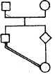 | 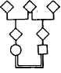 | 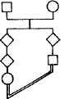 | 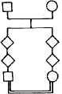
Рис.1 | Рис. 2 | Рис. 3 | Рис. 4
Дядя – племянница. F=1/8 | Троюродные сибсы.  F=1/32 | Двоюродный дядя – племянница. F=1/32 | Четвероюродные сибсы. F=1/64
Задание 2(И). Диагностика наследственных заболеваний. Генеалогический метод.
Работа с ресурсом: Генетика человека. Практический ЭУМ http://fcior.edu.ru/card/10619/genetika-cheloveka.html
- Откройте ресурс. Внимательно прочитайте условия задачи в всплывающем окне. После того, как вы закончили чтение, нажмите на стрелку в верхнем правом углу окна, чтобы свернуть его.
- Решите задачу, перетаскивая с помощью мыши варианты генотипов на те знаки родословной, которые обозначены знаком «?». Справа автоматически будет составляться протокол исследования с указанием правильности выполненного задания.
- После того, как вы завершите работу, нажмите кнопку «Далее», чтобы прочитать выводы.

Для проведения повторения пройденного материала провести тестирование с использованием системы мониторинга и качества знаний PROCLASS

1.Наиболее распространенным методом изучения наследственных болезней человека является метод:
А) близнецовый
Б) гибридологический
В) генеалогический
Г) цитогенетический

2.Наследование гемофилии было выявлено методом:
А) близнецовый
Б) гибридологический
В) генеалогический
Г) цитогенетический

3. Близкородственное скрещивание называется:
А) инбридинг
Б) аутбридинг
В) пробанд
Г) гибридизация

4.Темный цвет кожи и волос у человека – это признаки:
А) доминантные
Б) рецессивные
В) гомозиготные
Г) гетерозиготные

5.Признаки не сцепленные с полом у человека называются:
А) соматические
Б) рецессивные
В) аутосомные
Г) гетерозиготные

Этап V. Рефлексивная деятельность на уроке биологии на примере темы
Цель: научить школьников:
- оценивать значение учебного материала;
- осуществлять самооценку своей деятельности;
- фиксировать успешность выполнения отдельных шагов.
Задание 1 (И). Самооценка
Заполнение табл. 1, в которую включены основные термины и понятия по теме урока. Учащиеся ставят в ячейках таблицы знак «+», если материал усвоен, знак «+ −», если материал усвоен не полностью или частично и знак «−», если материал не усвоен.
Таблица 1.Термины и понятия
Термин (понятие) | Степень усвоения | Термин (понятие) | Степень усвоения
Генеалогия |  | Пробанд
Генеалогический метод |  | Сибсы
Родословная |  | Инбридинг
Педигри |  | Инцест
Заполнение табл. 2, в которую включены основные умения и навыки, формируемые на уроке. Учащиеся ставят в ячейках таблицы знак «+», если навык сформирован, знак «+ −», если навык сформирован частично и знак «−», если навык не сформирован.
Таблица 2.Умения и навыки
Умение (навык) | Степень сформированности
Умение вычислять коэффициент инбридинга
Умение работать с электронными учебными модулями
Умение работать с электронными словарями
Умение записывать схемы генетических скрещиваний по признаку «наследование, окраски кожи у человека»
Умение записывать родословное древо с помощью генеалогической символики
Умение пользоваться компьютерной программой «Живая родословная»
Задание 2 (И). Самоанализ
Подумайте и ответьте:
Сегодня на уроке мне было интересно /неинтересно
Я доволен /недоволен своей работой
Я доволен, потому что ……..
Я недоволен, потому что ………:
Задание на дом. Составить родословную своего рода одним из способов:
1. С помощью компьютерной программы «Живая родословная»
2. На листе ватмана с помощью ручки или карандаша на следующем уроке демонстрация своей родословной, через документ-камеру
Заключительное слово учителя
Два чувства дивно близки нам
В них обретает сердце пищу:
Любовь к родному пепелищу,
Любовь к отеческим гробам.
На них основано от века
По воле бога самого
Самостоянье человека,
Залог величия его.
А.С. Пушкин
Литература:
- Баранская Н.В., Овчинникова С.Т., Эткин И.К. Пушкин. Объяснительный текст к альбому. Пособие для учителя. – М.: Просвещение, 1989.
- Блум Ф., Лейзерсон А., Хофстедтер Л. Мозг, разум, поведение. – М.:Мир, 1988.
- Горзев Б. Я сам большой... // Химия и жизнь. – 1994. – № 7. – С. 70–79.
- Карузина И.П. Биология. – М.: Медицина, 1972.
- Лобашёв М.Е. Генетика. – Л.: Изд-во ЛГУ, 1967.
- Пушкин. Семья художника. – Л.: Художник РСФСР, 1990.
- Пушкин А.С. Собрание сочинений в 3-х томах. Т.3. - М.: Худож.лит.1987.
- Слюсарев А.А., Жукова С.В. Биология. – Киев: Вища школа, 1987.
- Фогель Ф., Мотульски А. Генетика человека в 3-х томах. Т.2. – М.: Мир, 1990.
- Смелова В. Г. Генеалогия как метод изучения наследственности человека: родословная А.С. Пушкина с точки зрения генетики // Биология: Еженед. прил. к газ. «Первое сентября». – 1998. – № 3. – С. 2–4.
- Федеральный государственный образовательный стандарт среднего (полного) общего образования [Электронный ресурс] // http://standart.edu.ru/catalog.aspx?CatalogId=6408
Сайты:
- Федеральный государственный образовательный стандарт // http://standart.edu.ru/
- Федеральный центр информационно-образовательных ресурсов // http://fcior.edu.ru/
- Федеральная коллекция цифровых образовательных ресурсов // http://school-collection.edu.ru/
- Александр Сергеевич Пушкин // http://pushkin.niv.ru/
- Википедия – свободная энциклопедия // http://ru.wikipedia.org/wiki/
- Словари и энциклопедии на Академике // http://psychiatry.academic.ru/
- Большая советская энциклопедия // http://bse.sci-lib.com/
- Большая медицинская энциклопедия // http://bigmeden.ru/
- Википедия – свободная энциклопедия// http://ru.wikipedia.org/
- Dictionarist // http://ru.dictionarist.com/
- MOSKVA.FM // http://www.moskva.fm/

Приложение
Родословная А.С. Пушкина. Фрагмент
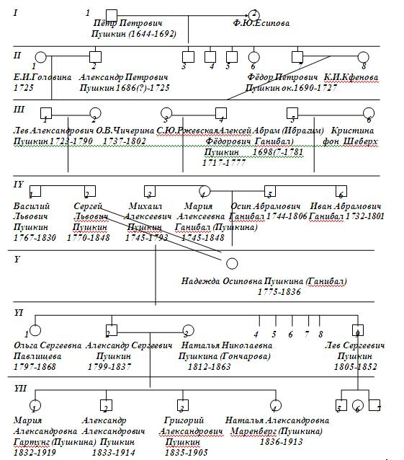

Источник: Горзев Б. Я сам большой… // Химия и жизнь. – 1994. – № 7. – С. 73

